In gesprek met de Verzekeringscommunity
Consumer feedback en co-creatie van het standaardmodel variabele premieregeling | n.a.v. 48H challenges (scrum) in oktober t/m december 2016
Kerninformatie

Wat willen we weten?
De pensioensector werkt aan een standaardmodel voor eenduidige informatieverstrekking over de vaste en variabele premieregeling door verschillende pensioenuitvoerders. Om inzicht te verkrijgen in de wijze waarop de informatie in het standaardmodel het best kan worden weergegeven, heeft het Verbond samen met de Pensioenfederatie, het ministerie van Sociale Zaken en Werkgelegenheid en de AFM een traject van co-creatie ingezet met zo’n 60 consumenten in de Verzekeringscommunity.

Wat zeggen de consumenten uit de Verzekeringscommunity?
De manier waarop het standaardmodel – dat via co-creatie tot stand is gekomen – de informatie over de vaste en variabele uitkering weergeeft, plaatst de opties vast en variabel goed in perspectief. Daarnaast geeft de informatie in de eerste laag van het standaardmodel voldoende handelingsperspectief om tot een keuze te komen tussen zowel vast en variabel als de uitvoerder. Bij het vergelijken van de uitvoerders wordt vooral gekeken naar de hoogte van de uitkering in verschillende scenario’s en de mogelijke risico’s.

Wanneer de variabele uitkering wordt overwogen, gaat de tweede informatielaag van het model een belangrijke rol spelen om de vragen die er nog zijn weg te nemen. In die laag staat meer informatie over de risico’s en de kosten. Degenen die neigen naar een vaste uitkering hebben aan de eerste laag voldoende, omdat er veel minder behoefte aan informatie is. De informatie in de eerste laag vormt voor hen vaak de bevestiging dat de variabele uitkering in hun ogen met teveel risico gepaard gaat.

Wat gaan we ermee doen?
Verbeteringen die in dit traject naar voren zijn gekomen, zijn verwerkt in het standaardmodel. Verbeteringen en zaken die van belang zijn voor de vervolgstappen van de werkgroep, zijn in de laatste ‘scrum-meeting’ gepresenteerd en worden gebruikt bij de optimalisering van het standaardmodel, het ontwikkelen van laag 2 van het model en het maken van verschillende versies van het model.

Toelichting

Aanleiding
Pensioenuitvoerders kunnen vanaf september 2016 naast een vaste uitkering ook een variabele premieregeling aanbieden. De pensioensector werkt aan een model dat de informatieverstrekking over dit nieuwe product door verschillende pensioenuitvoerder standaardiseert. Zo wordt het vergelijken van aanbieders en producten gemakkelijker, zodat consumenten voorafgaand aan hun pensioendatum het product kunnen kiezen dat het beste bij hun situatie past. Om bij de opstelling van het model de inbreng van consumenten zo goed mogelijk te benutten, hebben consumenten uit de Verzekeringscommunity meegewerkt en meegedacht met de verantwoordelijke werkgroep, waarin naast leden van het Verbond ook de Pensioenfederatie, het ministerie van SZW en de AFM vertegenwoordigd zijn. De onderliggende doelstellingen zijn als volgt geformuleerd:
- Activatie om een keuze te kunnen maken tussen een vaste of variabele premieregeling en om verschillende uitvoerders met elkaar te kunnen vergelijken.
- Formaat om aandacht en betrokkenheid te optimaliseren.
- Content om het begrip van de producten en de implicaties van de keuze te optimaliseren.

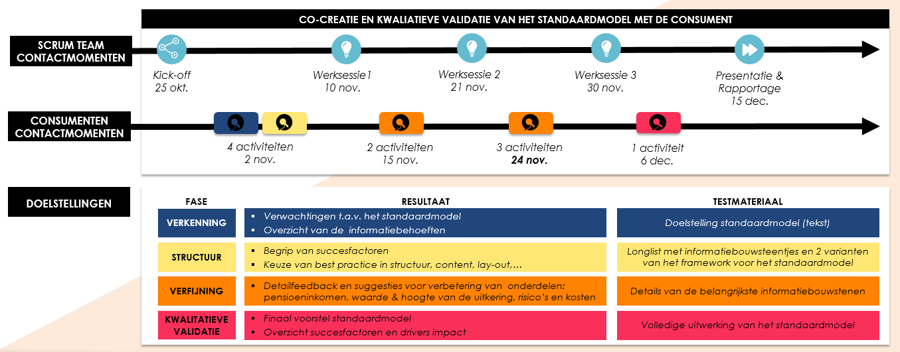
Afbeelding 1. Co-creatietraject

Houding van de Verzekeringscommunity ten aanzien van pensioen
Er hangt voor veel consumenten in de community een negatief sentiment rondom het onderwerp ‘pensioen’. Pensioen is complexe materie en gaat gepaard met veel vragen en onzekerheid. Eén van de weinige zekerheden die gezien wordt, is dat men er de laatste jaren alleen maar verder op achteruit gaat. Er is wantrouwen ten aanzien van pensioenuitvoerders en dit heeft veel impact op de keuze die men heeft tussen een vaste of variabele uitkering binnen de premieregeling. De meeste consumenten uit de community geven dan ook de voorkeur aan een vaste uitkering, omdat ze hiermee precies weten wat hen te wachten staat wanneer ze met pensioen gaan. Degenen die bereid zijn (enig) risico te nemen, staan meer open voor een variabele uitkering. Dit zijn vaak ook degenen die ervaring hebben met beleggen en zelf een inkomen geregeld hebben voor hun pensioen.

Het standaardmodel volgens de Verzekeringscommunity
Het standaardmodel moet informatie bieden die zoveel mogelijk inzicht geeft in de toekomstige situatie (dus nadat men met pensioen is). Onzekerheid moet zoveel mogelijk worden weggenomen. De consumenten uit de community willen bijvoorbeeld graag persoonlijke en duidelijke rekenvoorbeelden zien, de voor- en nadelen van beide opties inzichtelijk hebben, weten wat de onzekere variabelen zijn en hoe er wordt belegd. Volgens hen moet het standaardmodel deze blokken bevatten:

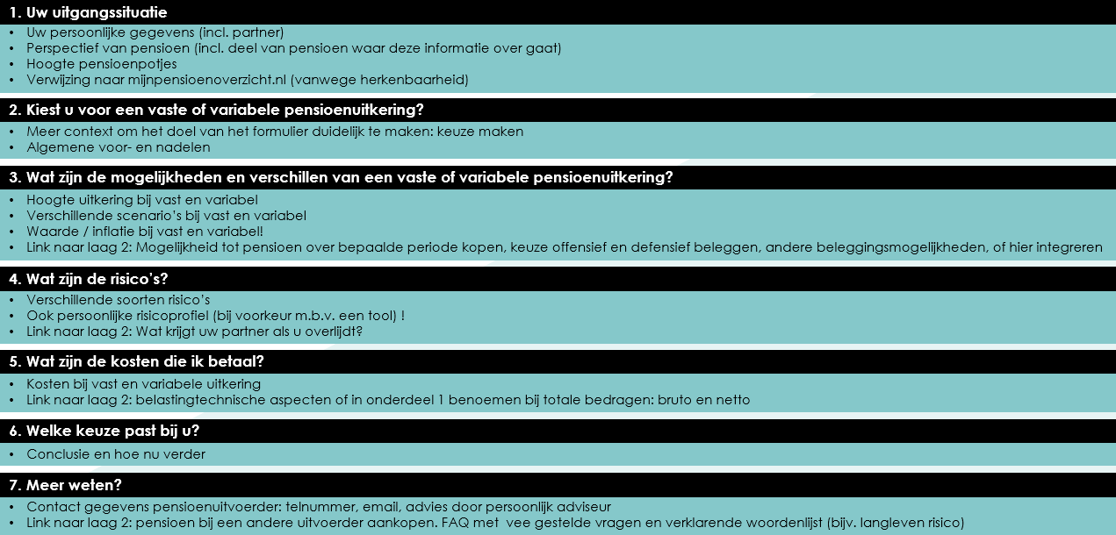
Afbeelding 2. Opbouw standaardmodel volgens de consumenten uit de Verzekeringscommunity

Evaluatie van het standaardmodel door de Verzekeringscommunity
Om inzichtelijk te krijgen welke informatie en welke manier van presenteren het beste werkt om een keuze te kunnen maken tussen de vaste en variabele uitkering en verschillende uitvoerders, zijn we op de belangrijkste bouwstenen verder de diepte ingaan. Een aantal inzichten per onderdeel:
- Overzicht pensioeninkomen:
- De weergave van het totaalinkomen is noodzakelijk om tot een afgewogen keuze te komen. Het is onderdeel van de basisbehoefte ‘weten waar je aan toe bent’.
- De verwijzing naar mijnpensioeninkomen.nl is herkenbaar en het is duidelijk om aan de hand hiervan zelf te bekijken en in te vullen wat de hoogte van de pensioeninkomens is.
- Er is behoefte aan weergave van het inkomen in netto bedragen. Men wil graag inzicht in wat men straks te besteden heeft en netto bedragen geven dan meer concreet inzicht. Vooral mensen die hun pensioen en met name de keuze als lastig ervaren, vinden het ook moeilijk in te schatten wat hun belastingdruk zal zijn.
- Waarde van het pensioen:
- Een reële weergave van de waarde van het pensioen wordt het meest gewaardeerd, omdat dit een realistischer en eerlijker beeld geeft van de toekomstige situatie. Iedere stap die onzekerheid reduceert en het werkelijke beeld beter benadert, wordt gewaardeerd.
- Hoogte van het pensioen:
- Naast de waarde van het pensioen wil men ook weten welk bedrag er uiteindelijk op zijn of haar rekening gestort wordt; wederom onderdeel van ‘weten waar je aan toe bent’.
- De verschillende scenario’s die worden getoond om de risico’s inzichtelijk te maken, worden gewaardeerd. Voor de meerderheid is het duidelijk dat het hier om inschattingen gaat en dat de uitkering bijvoorbeeld ook lager kan uitvallen dan in het zogeheten ‘slechtweerscenario’.
- Een combinatie van grafiek met tabel eronder helpt om de koopkracht duidelijk te kunnen aflezen. Een schaalverdeling per 5 jaar heeft hierbij de voorkeur vanwege de eenvoud en de overzichtelijkheid. Het geeft een geloofwaardig beeld van de ontwikkeling van de uitkering; in plaats van meer details rondom de indicaties die worden afgegeven.
- Risico’s
- De verschillende scenario’s die getoond worden, laten duidelijk zien dat de hoogte van de uitkering afhankelijk is van de economische ontwikkelingen.
- De risicometers bevestigen dat een vaste uitkering een laag risico kent en variabel een hoger risico, maar meer informatie over de hoogte van het risico is gewenst om een beslissing te kunnen nemen en uitvoerders met elkaar te vergelijken. Er is dan ook behoefte aan meer informatie over het type beleggingen, met welke risico’s er wordt belegd (offensief vs. defensief), beleggingsfondsen en -resultaten.
- Kosten:
- Kosten ziet men in de eerste laag met informatie het liefst eenvoudig, en niet uitgesplitst weergegeven. Het gaat uiteindelijk om de maandelijkse uitkering en wat men te besteden heeft; het bedrag bovenaan de streep. Het noemen van concrete kostenbedragen werkt verwarrend.
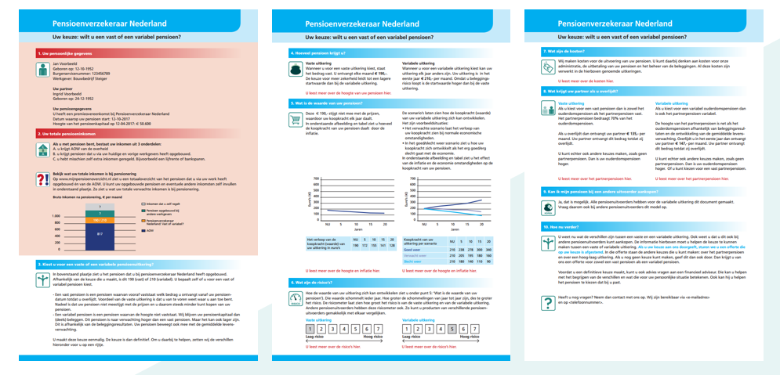
Afbeelding 3. Ter illustratie: het standaardmodel zoals geëvalueerd in de laatste fase van het co-creatietraject

Conclusie
Het standaardmodel dat in co-creatie met deze groep consumenten tot stand is gebracht, plaatst de informatie over de vaste en variabele uitkering goed in perspectief. De manier waarop de waarde van het pensioen wordt getoond, zet degenen die overtuigd waren van hun keuze voor vast zelfs aan het denken. Daarnaast geeft de informatie in de eerste laag van het standaardmodel voldoende handelingsperspectief om tot een keuze te komen. Het model stelt de consumenten uit de community in staat om zowel de keuze tussen vast en variabel als de keuze voor de uitvoerder te maken. Bij het vergelijken van de uitvoerders worden vooral de hoogte van de uitkering bij de verschillende scenario’s en de risico’s bekeken.

Voor consumenten die de variabele uitkering overwegen, speelt de tweede laag van het model met meer informatie over de risico’s en de kosten een belangrijke rol. Die moet helpen om de vragen die er nog zijn weg te nemen. Degenen die neigen naar een vaste uitkering hebben aan de eerste laag uit het model voldoende, omdat de informatiebehoefte kleiner is. De informatie in de eerste laag is voor hen een bevestiging dat de variabele uitkering met teveel risico gepaard gaat.

De consumenten uit de community hebben een sterke voorkeur om de informatie over de nieuwe premieregeling via een brief in combinatie met een digitale vorm tot zich te nemen. Een fysiek document geeft de gelegenheid om de tijd te nemen voor het bestuderen van de informatie en er voor te gaan zitten. Daarnaast kan een fysiek document er ook gemakkelijk bij gepakt worden wanneer men advies bij naasten wil winnen.

Een filmpje of handleiding zou van toegevoegde waarde zijn om meer stapsgewijs door de informatie meegenomen te worden. Vooral een handleiding draagt bij aan het ervaren van zekerheid en het toont de betrokkenheid van de uitvoerder. De informatie kan echter nog persoonlijker en relevanter gemaakt worden. Daarbij wordt een digitaal en interactief platform gesuggereerd waar pensioengegevens direct aan/ingevuld kunnen worden. Ook moet de gebruiker kunnen switchen tussen blokken met informatie om een gevoel van controle te ervaren, zoals bruto/nettobedragen en de verschillende scenario’s.

Meer weten?
Deze ‘Consumer feedback’ vormt een beknopte samenvatting van de rapportage die is opgemaakt aan de hand van de ‘48h challenges’ over dit onderwerp in de Verzekeringscommunity. Lees meer op www.verzekeraars.nl/verzekeringscommunity.

Meer informatie over het standaardmodel variabele premieregeling bij Pim de Nijs van het Verbond.
Meer informatie over de Verzekeringscommunity bij Lisa Bastiaans of Joop Daggers van het Verbond.

